# INTRODUCTION

SN74HC595N est un circuit intégré (CI) de décalage de registre à décalage parallèle-série à huit bits fabriqués par Texas Instruments. Il appartient à la famille de circuits intégrés de la série 74HC et est couramment utilisé dans les applications électroniques pour étendre le nombre de broches d'un microcontrôleur, d'un microprocesseur ou d'un FPGA.

Le SN74HC595N a huit sorties parallèles qui peuvent être contrôlées individuellement et une sortie en série qui permet de déplacer les données hors du circuit. Il est utilisé pour contrôler des LED, des afficheurs à sept segments, des relais, des moteurs pas à pas, des écrans LCD et d'autres périphériques d'entrée/sortie dans les projets électroniques.

*« Registre SN*74HC595N *»*

# MONTAGE

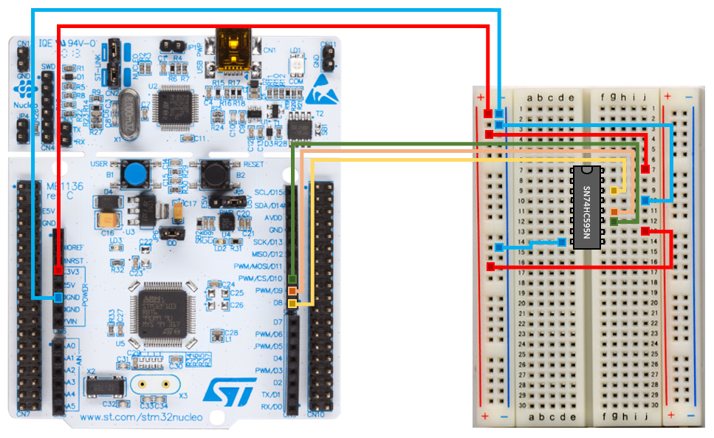

*« Montage électrique »*